大和高田市立病院立体駐車場ゲートシステム更新業務仕様書

この仕様書は、大和高田市立病院（以下「病院」という。）の立体駐車場の出入口に設置するゲートシステムの更新業務の仕様を示すものである。

- 業務名
大和高田市立病院立体駐車場ゲートシステム更新業務

２．業務の目的
病院の立体駐車場に設置しているゲートシステムは設置から２０年を超え、老朽化により様々な不具合が生じていることから、利用者が支障なく立体駐車場を利用できるよう、ゲートシステムの更新を行う。

３．更新内容
①ゲートシステムの設置場所
大和高田市立病院（奈良県大和高田市礒野北町１－１）西側立体駐車場
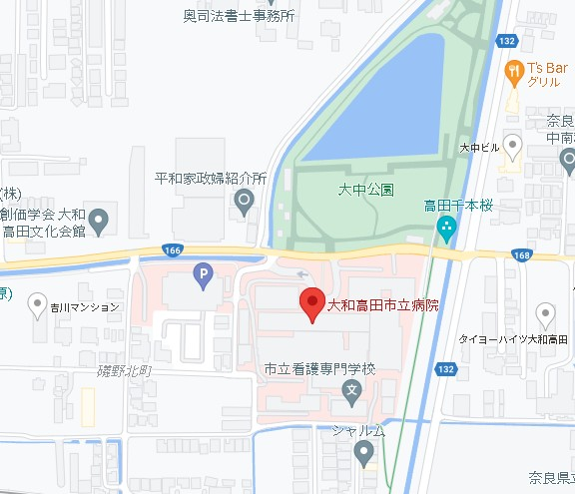

立体駐車場

設置場所

※利用規約に基づき、「googleマップ」の画像を使用しています。

②既設機器設置区画の外観・寸法等
※地面から天井までの高さは2,300mm
800mm
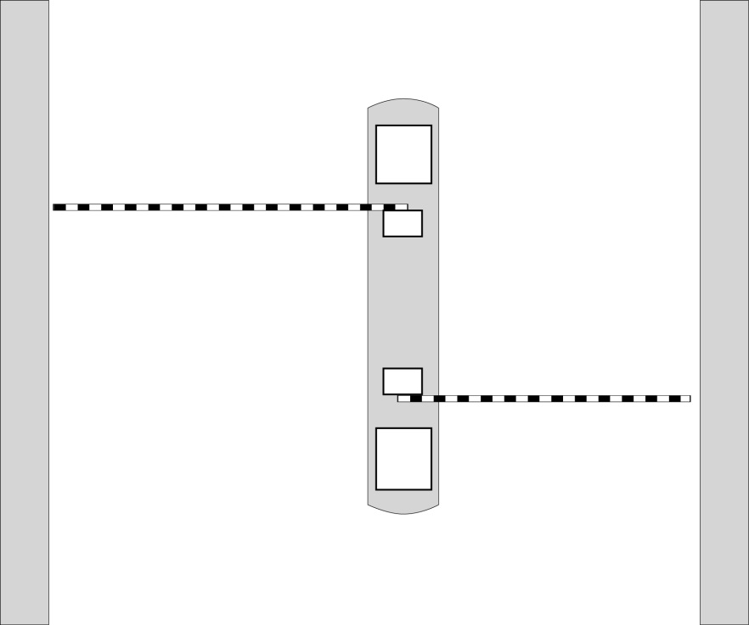

精算機

ゲート

2,950mm
3,600mm
4,700mm
ゲート

発券機

出口
入口

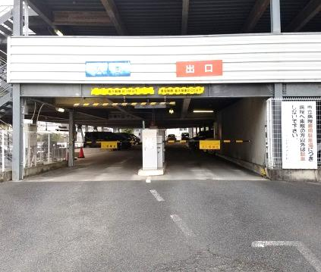
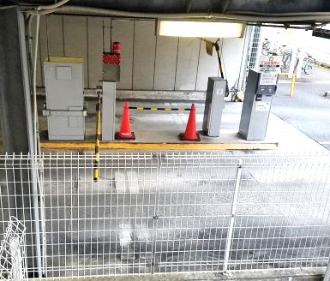
外観（正面）

外観（側面）

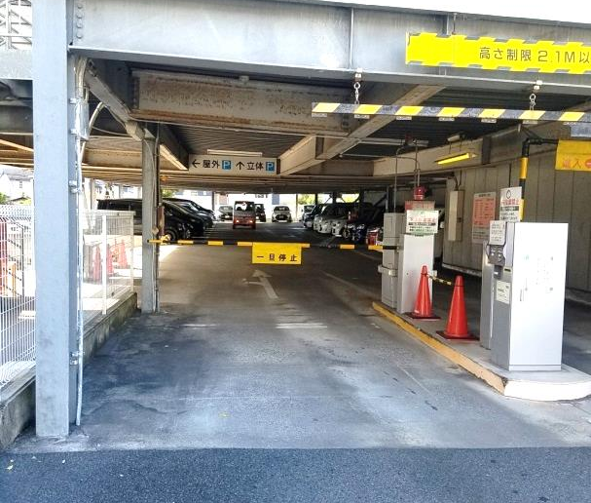
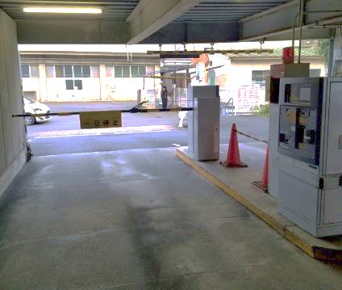

外観（出口）
外観（入口）
③業務内容
・既設ゲートシステムの撤去（撤去した機器は受注者が病院外で処分すること）
・新品ゲートシステム一式の設置（ゲートシステムが使用できる状態にするための各種工事・設定等を含む）
・病院に対する操作説明
④主な機器の機能・仕様等
新設するゲートシステムの機器は、次の機能・仕様等を備えたものであること。なお、特に指定のあるものを除き、機器の数量は１台とする。
【Ａ．入場ゲート】
・通常時は、遮断バーにより車両の入場ができないよう入口通路を遮断する。
・一時利用者は、発券機から駐車券を受領することで遮断バーが上がり、入場が可能となる。
・定期利用者（毎日駐車場を利用する職員等）は、事前に配布された定期券を発券機に挿入することで遮断バーが上がり、入場が可能となる。
【Ｂ．出場ゲート】
・通常時は、遮断バーにより車両の出場ができないよう出口通路を遮断する。
・一時利用者が精算機に駐車券を挿入すると、駐車料金が無料の場合は即時、駐車料金が有料の場合は精算機に駐車料金が投入された後、遮断バーが上がり出場が可能となる。
・一時利用者が別途配布されたサービス券を精算機に挿入すると、遮断バーが上がり出場が可能となる。
・定期利用者は、事前に配布された定期券を精算機に挿入することで遮断バーが上がり、出場が可能となる。
【Ｃ．発券機】
・駐車場の入口に設置し、地中に埋設したループコイルにより車両が入場ゲート前に停車したことを感知すると、駐車券が発行される。
・発行された駐車券が発券機から引き抜かれると、入場ゲートの遮断バーが上がり、入場が可能となる。
・定期券が挿入されると、入場ゲートの遮断バーが上がり、入場が可能となる。挿入された定期券は返却される。
・発券機付近には、病院西館監視室につながるインターホンを１台設置すること。インターホンについては、既設機器の流用も可とする。
【Ｄ．精算機】
・駐車場の出口に設置し、一時利用者が駐車券を挿入すると、病院施設の利用の有無や駐車時間に応じた料金をディスプレイに表示し、料金の支払を受ける。
・料金の精算が完了すると、出場ゲートの遮断バーが上がり、出場が可能となる。
・下記(１)～(２)に示す駐車料金が設定でき、かつ、駐車時間の区分や金額等の設定は後から変更可能であること。

(１) 駐車時間が２４時間以内の場合の駐車料金
区分 | 駐車時間 | 駐車料金
患者及び施設利用者（認証機により認証を受けた駐車券を使用する者。以下同じ） | ２時間以内の場合 | 無料
 | ２時間を超え６時間以内の場合 | １００円
 | ６時間を超え１０時間以内の場合 | １００円に、１時間（１時間未満は１時間とする。）につき２００円を加算した額
 | １０時間を超え２４時間以内の場合 | １，０００円
一般利用者（認証機による認証を受けていない駐車券を使用する者。以下同じ） | ９時間以内の場合 | １時間につき２００円
 | ９時間を超え２４時間以内の場合 | ２，０００円
(２) 駐車時間が２４時間を超えた場合の駐車料金（加算額）
区分 | 駐車料金
患者及び施設利用者 | ２４時間単位を超えた時間１時間（１時間未満は１時間とする。）につき２００円（２４時間ごとの上限額は１，０００円）を加算
一般利用者 | ２４時間単位を超えた時間１時間（１時間未満は１時間とする。）につき２００円（２４時間ごとの上限額は２，０００円）を加算
※２４時間を超えるごとに(２)により算出した金額を加算する。
・定期券が挿入されると、料金の精算を行うことなく、出場ゲートの遮断バーが上がり、挿入された定期券は返却される。
・駐車券の後にサービス券が挿入されると、料金は無料となり、出場ゲートの遮断バーが上がる。
・使用可能期限を設定できる定期券が使用できること。
・料金精算には１，０００円紙幣、５００円硬貨（令和３年１１月１日発行の新硬貨を含む）、１００円硬貨、５０円硬貨及び１０円硬貨の使用ができ、釣り銭がある場合には、利用者に釣り銭を支払うことができるものであること。
・領収書の発行が可能であること。
・精算機付近には、病院西館監視室につながるインターホンを１台設置すること。インターホンについては、既設機器の流用も可とする。
【Ｅ．認証機（３台）】
・病院内に設置し、駐車券を挿入して処理を行うことで、駐車料金の割引対象である患者及び施設利用者であることを認証する。
・印字等により、認証を受けた駐車券が認証済みであることがわかるように表示されるものであること。
【Ｆ．入口表示灯】
駐車場の入口であること及び駐車場が満車の際に満車であることを表示する案内装置。
【Ｇ．出庫警報灯】
車両が出場する際に、駐車場の出口付近で歩行者に対して出庫を知らせる案内装置。
【その他】
・右ハンドル車用のシステムとすること。
・「②既設機器設置区画の外観・寸法等」に記載のスペースに設置可能なものであること。
・病院地下１階中央監視室からの遠隔制御（駐車券切れや駐車券詰まり時、料金ボックスが開かれた際の中央監視室への警報発報及び中央監視室からの遮断バーの開閉操作）が可能であること。そのために既存の監視盤の改造等が必要であれば、必要な作業を行うこと。

４．新設機器の選定
「３．更新内容」の「④主な機器の機能・仕様等」に掲げる【Ａ．入場ゲート】から 【Ｇ．出庫警報灯】までの各機器について、本業務において新設する機器の型番等を所定の「調達物品明細書」に記載し、各機器の仕様等がわかる仕様書やカタログ等を添付の上、一般競争入札参加申請書と共に提出すること。なお、「調達物品明細書」に記載の機器が本仕様書に定める仕様を満たすものと認められない場合は、入札への参加資格なきものとして取り扱う。

５．履行期間
契約締結日から令和５年３月３１日まで。
ただし、本期間に関わらず、可能な限り早期の更新に努めること。

６．現地確認
現地の状況の確認を希望する場合は、令和４年４月１９日（火）までに申し出、病院と日時を調整の上、現地確認を行うこと。なお、現地確認を行わずに入札に参加した場合でも、現地の状況について了知しているものとみなす。

７．その他
・現地での更新作業は病院の外来休診日（土曜日、日曜日又は祝日）に行い、工程により通行規制が必要な場合でも、安全を確保した上で片側交互通行とするなど、駐車場の利用ができない日時がないようにすること。
・業務の実施にあたっては、病院の利用者や職員等、関係者の安全に留意すること。
・病院の構造物や設備等を汚損させた場合には、速やかに発注者に報告を行い、受注者の責任と費用負担により現状回復すること。
・受注者は、本業務により生ずる権利又は義務を第三者に譲渡し、又は継承してはならない。
・受注者は、業務の全部又は一部を第三者に委託し、請け負わせてはならない。ただし、書面により発注者の承諾を得た場合はこの限りでない。
・受注者は更新前及び更新後の比較写真を撮影し、業務終了後、発注者に提出すること。
・この仕様書に定める事項に疑義が生じた場合又はこの仕様書に定めのない事項が生じた場合は、発注者及び受注者の協議の上、対応するものとする。

